ЗАЧЕМ НУЖНО ЧИТАТЬ КНИГИ?
- Познание удивительного мира
Мы даже представить себе не можем, какой ценностью обладает хорошая книга! Она наш друг на все века и времена. Ее запах, как сама жизнь, несет в себе великую мудрость. Мудрость целых поколений, переходящую из столетия в столетие…. Только на миг представьте себе, сколько тайн скрыто там, в глубине этих волшебных страниц. Именно на этих страницах — удивительный мир, который мы познаем, читая книги, а заодно и себя в нем. Мир, из которого черпаем бесценную информацию, находим ответы на вопросы и заглядываем в ЖИЗНЬ. «Хорошая книга подобна айсбергу, семь восьмых которого скрыто под водой» — эти прекрасные слова Эрнеста Хемингуэя призваны находить для самое важное, вникая в суть произведения.
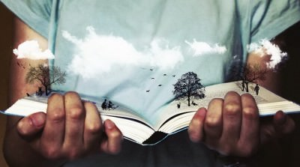
- Развитие воображения
«Парадокс чтения: оно уводит нас от реальности, чтобы наполнить реальность смыслом». (Даниэль Пеннак, французский новеллист, эссеист конца XIX — XX вв.)
Да, именно книга предлагает читателю интеллектуальный отдых, в котором дает возможность жить интересной и насыщенной жизнью, формирует восприятие мира через призму путешествий в мир фантазий. И… очень сильно развивает воображение. Описание внешности героев, их характера, манер поведения дает нам возможность в своей голове четко структурировать и создать определенный образ. Так тонко, как книга, передать гамму чувств, черты характера, философию главных персонажей не сможет ни один даже самый распрекрасный фильм. В отличие от фильма, книга обладает неисчерпывающими спецэффектами.

- Обогащение словарного запаса, становиться грамотнее
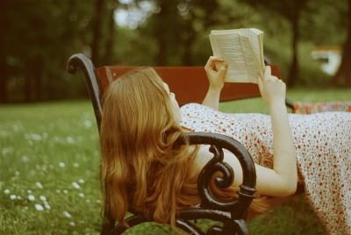
«Как из копеек составляются рубли, так и из крупинок прочитанного составляется знание». (Владимир Даль, русский ученый, писатель и лексикограф)
Да, именно книга способна волшебным образом не только изменить и сделать богаче наш внутренний мир, но и пополнить словарный запас. Не зря Вольтер, французский философ-просветитель XVIII века, говорил, что, читая авторов, которые хорошо пишут, привыкаешь хорошо говорить. Поэтому если ваша профессия обязывает вас работать со Словом, вам обязательно нужно подружиться с книгой — вашим верным спутником по жизни. Хорошие книги дают возможность вырабатывать свой стиль общения и письма, тактику общения, легко выражать мысли и собственную позицию, а также смело выступать перед публикой. Как результат любви к литературе словарный запас человека не только не остается незамеченным, но и приобретает оригинальность. Когда мы читаем, зрительно воспринимаем текст, видим схему построения предложений, манеру повествования и правописание слов. Вникаем в каждое слово, по нескольку раз перечитываем интересные моменты, представляем себе тембр голоса, интонацию, которыми «разговаривают» между собой герои. Именно этот увлекательный процесс и делает нас лучше.

- Развитие мысленных способностей
«Люди, которые читают книги, всегда будут управлять теми, кто смотрит телевизор». (Стефани Жанлис, французская писательница конца XVIII — начала XIX века)
Данный пункт является продолжением предыдущего. Зачем читать книги? Приобретая новые навыки и знания, мы открываем в себе новые возможности и качества. Учимся анализировать, рассуждать, соображать, иметь четкую позицию и собственное мнение, а главное — мыслить не по шаблону. Вот что является двигателем прогресса. Увлекаясь чтением, мы совершенствуемся. Люди, которые любят читать — победители по жизни, умеющие найти выход из любой запутанной ситуации, решать проблемы и правильно реагировать на жизненные невзгоды.Как говорил еще один великий французский философ-классик Дени Дидро: «Люди перестают мыслить, когда перестают читать». И с этим нельзя не согласиться.

- Формирование ценностей
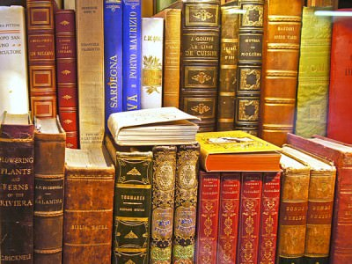
«Помните: то, что вы собой представляете, определяется тем, что вы читаете». (Джим Рон, американский оратор, бизнес-тренер, автор книг по психологии и личностному развитию)
Хорошие книги учат не только уму-разуму, но и прививают любовь к вечному — природе, жизни, людям, вдохновляют на добрые дела и достижения целей, заставляют тонко чувствовать красоту мира. Книги воспитывают в нас Человека. Духовно обогащая душу, учат поистине ценным и прекрасным вещам. Учат различать добро и зло, верность и предательство; любить и сострадать, дружить и ценить; мечтать и жить. Читая книги, мы имеем больше шансов добиться успеха, найти выход там, где темно, стучаться туда, где закрыта дверь. Книга формирует способность на великодушные поступки, дает возможность заглянуть в «Я» и тайны человеческой души. Читая книги, мы проживаем миллионы человеческих жизней… Находим ответы на главные вопросы нашего предназначения на Земле, видим прекрасное в таком несовершенном мире.

- Читать достойное и полезное
«Чтение — вот лучшее учение. Следовать за мыслями великого человека — есть наука самая занимательная». (А. С. Пушкин)
Стоит отметить, что не вся литература вызывает доверия. Многие современные авторы не стремятся донести читателю жизненно важные идеи. Зачастую такие произведения не несут в себе ничего информативного, они пусты, изложены достаточно шаблонно и просто. Из таких книг взять для себя что-то полезное невозможно, потому что его там попросту нет. Другое дело — вечные классики. Классическая литература имеет совершенно иной уровень, особенно если ее перечитывать заново и в разном возрасте. Вот такую литературу невозможно не любить — именно она открывает человеку мир в свое будущее, формирует личность и показывает настоящую ценность человеческих отношений.
Все, что вам нужно, — взять в руки книгу и погрузиться в волшебный мир литературного искусства. Привыкнув читать, вы в какой-то момент обнаружите, что… уже не можете остановиться! И это будет здорово! Одним словом, сплошные плюсы. Но да, есть и один минус — за вашу начитанность и эрудированность одни дураки будут вас тихо ненавидеть, а другие — молча завидовать.

